クラウドプログラミング演習レポート

１７RS049　神谷　友斗

**１．プログラムの概要**

　　今回のプログラムはStartボタンでデータを取得し、Fetch Allボタンでデータを表示できるようにしている。Fetch Demoボタンで一番古いデータを表示する。countボタンでカウントを1ずつ増やしデータを取得し偶数ならHello、奇数ならGood morningとかえってくるようにしたかった。実行画面は下の図に示している。

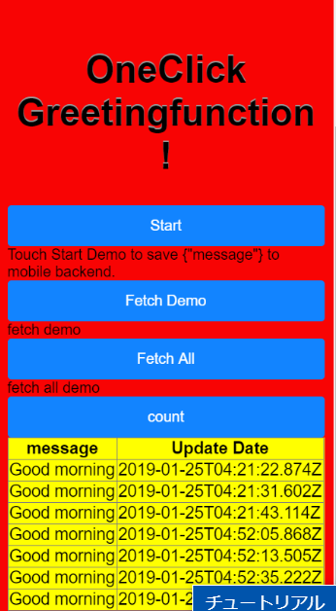

図：プログラム実行画面

**３．プログラムの改良点**

今回のプログラムはこの授業で使用したmonaca_data_registrationのプログラムに変数やボタンを追加して背景なども変更した。ボタンごとに色や形など変化させてもよかったのかもしれない。

**４．感想**

今回、自分が1番最初に作りたかったプログラムは朝、昼、夜、とStartボタンを押す時間帯によってかえってくるデータのmessageの内容が変わるといった内容である。しかし、どのようにして時間帯の区別をif文で表現するのかわからなかったためカウントで区別するようにしたが思うように作成することは出来なかった。この演習によって1年生の時に利用したMonacaでは、Monacaだけで作業をしていたが今回はGitHubやニフクラと連携して作業を進めることに興味がわきました。今後はプログラムの完成度を高めるとともに他にも連携がとれるものがあるのか知っていきたい。